Comment choisir un habillage pour vos pages du eportfolio ?
Accéder au tutoriel vidéo
La rubrique « Habillages » vous permet de personnaliser le thème de vos « Pages ».
Sur l’écran d’accueil des habillages, vous retrouvez par défaut la liste de tous les habillages créés par les utilisateurs de la plateforme Mahara et auxquels vous avez accès.

Filtrer les habillages
 | Attention: certains habillages “publics” ne fonctionnent pas correctement. Merci de contacter l’assistance à cemu.assistance@unicaen.fr.

Étape 1 : Sélectionnez un filtre
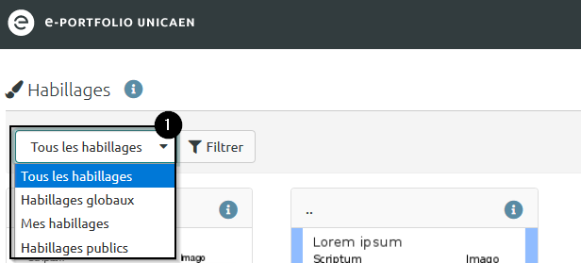
- « Tous les habillages » : ce qui s’affiche par défaut ;
- « Habillages globaux » : les habillages définis par l’administrateur de la plateforme ;
- « Mes habillages » : les habillages que vous avez créés ;
- « Habillages publics » : tous les habillages créés par d’autres utilisateurs que vous et qui ont été définis comme étant publics.

Étape 2 : Cliquez sur « Filtrer »
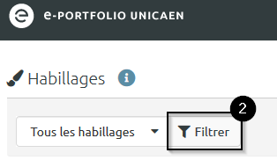
Sur chaque icône d’habillage, vous retrouvez deux petites icônes :
- celle en haut à droite (1) vous donne les informations associées à l’habillage telles que son titre, son propriétaire, ses dates de création et de dernière modification, et éventuellement, une description.
- celle en bas à gauche (2) ajoute l’habillage à vos favoris. Vous retrouvez vos habillages favoris dans les paramètres de modification de vos « Pages ».
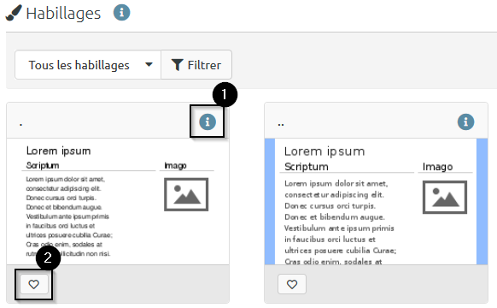

« Créer un habillage »
Vous avez également la possibilité de créer vos propres habillages en cliquant sur le bouton « Créer un habillage ».

Cliquez sur « Créer un habillage »
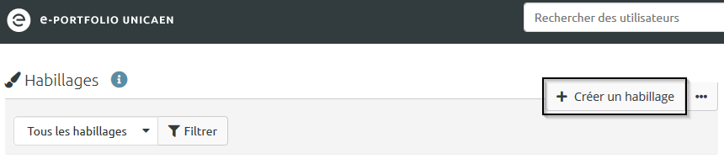

« Général »
Le renseignement de l’onglet « Général » vous propose de donner un titre et une description à votre habillage et vous demande de décider si cet habillage est privé ou public.
Cliquez sur le bouton « Enregistrer » pour sauvegarder vos modifications.
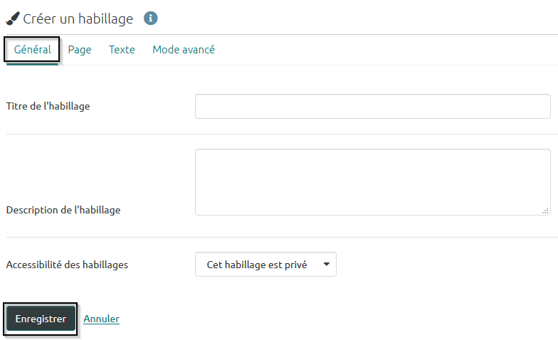

« Page »
L’onglet « Page » vous propose de renseigner une couleur d'en-tête ou d’arrière-plan.
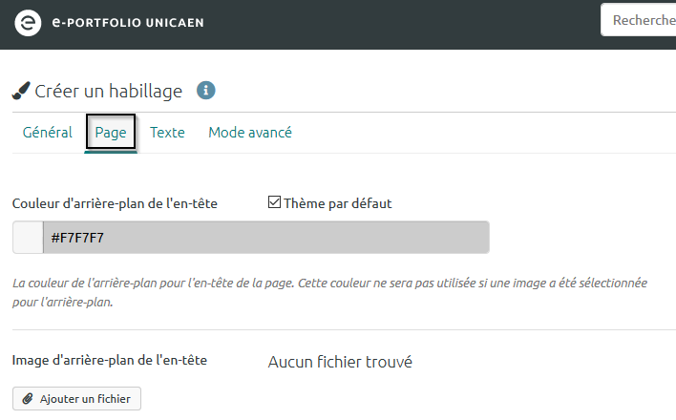
Vous pouvez également choisir d’utiliser une image dans votre en-tête ou votre arrière-plan. Cliquez sur le bouton « Ajouter un fichier ».
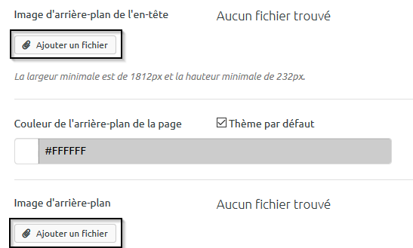
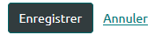
Cliquez sur le bouton « Enregistrer » pour sauvegarder vos modifications.

« Texte »
L’onglet « Texte » vous demande de choisir parmi 15 polices et 7 tailles de police différentes.
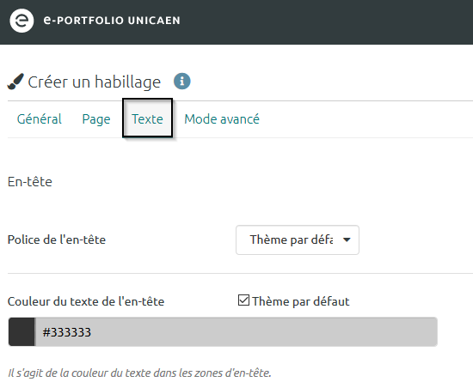
Vous pouvez modifier les couleurs par défaut.

Étape 1 : Décochez l'option « Thème par défaut »
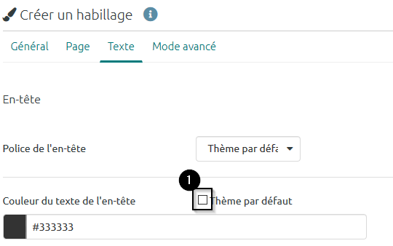

Étape 2 : Cliquez sur le carré de couleur et sélectionnez celle de votre choix
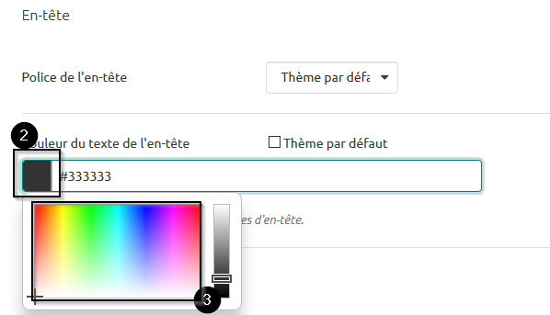
Vous pouvez aussi choisir de souligner les liens ou pas en cliquant sur les boutons « Non »/ « Oui » prévus à cet effet.

Étape 3 : Cliquez sur le bouton « Enregistrer » au bas de la page pour sauvegarder vos modifications
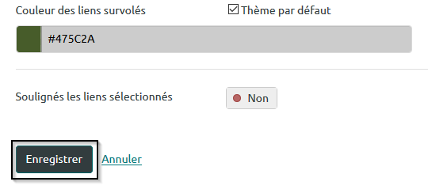

« Mode avancé »
L’onglet « Mode avancé » vous concerne si vous avez quelques notions de programmation puisqu’il vous permet d’entrer le code CSS qui s’appliquera à votre habillage dans un champ de texte libre.
Cliquez sur le bouton « Enregistrer » au bas de la page pour sauvegarder vos modifications
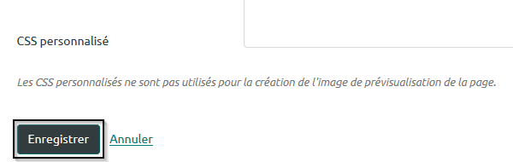

« Démo création habillage et application de l'habillage à une page existante »
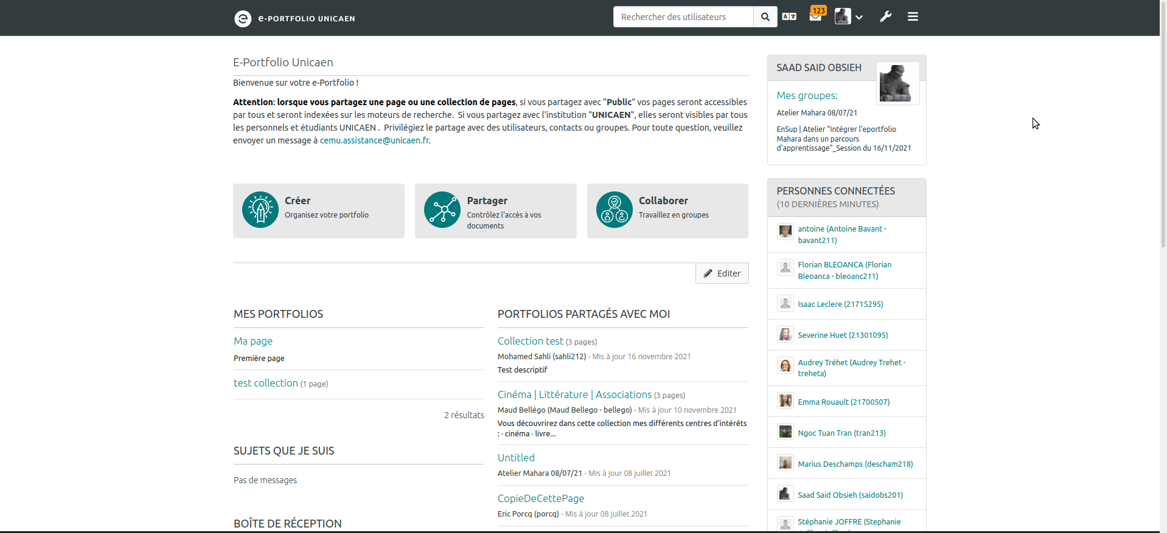

Importer / Exporter un habillage
La rubrique « Habillage » vous permet aussi d’importer ou exporter vos habillages au format XML.

Cliquez sur les trois points horizontaux pour accéder à l'import ou à l'export
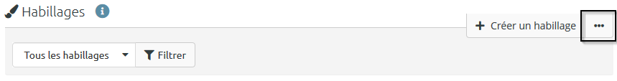

Importer un habillage

Étape 1 : Cliquez sur « Importer »

Étape 2 : Cliquez sur « Parcourir » et sélectionnez votre habillage au format XML
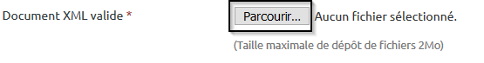
Cliquez sur le bouton « Enregistrer » pour sauvegarder vos modifications

Exporter l’ensemble des habillages que vous avez créés

Étape 1 : Cliquez sur « Exporter »

Étape 2 : Enregistrez le fichier et choisissez le dossier de destination de votre habillage au format XML

